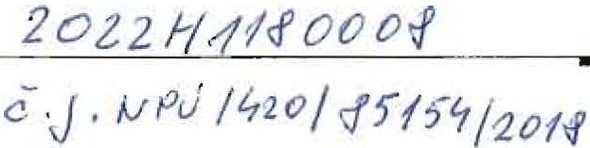

Národní památkový ústav, státní příspěvková organizace IČO: 75032333,DIČ: CZ75032333,
se sídlem: Valdštejnské nám. 162/3, PSČ 118 01 Praha 1- Malá Strana, zastoupen :Janou Zimandlovou, vedoucí správy zámku Ploskovice bankovní spojení:
Doručovacíadreso:
Národní památkový ústav, Státní zámek Ploskovice, adresa: zámek Ploskovice čp.1,41142 Ploskovice
tel.: +420 416 749 092,e-mail: ploskovice@npu .cz (dále jen 11objednatel")

a

Martin JIRÁNEK
Živnostenský list ev.č. 351001- 16745, č.j. 5847/živ/96/Mik, vydaný Magistrátem města ústí nad Labem dne
3.9.1996
se sídlem: Masarykova 685/181,400 01 Ústí nad Labem - město IČO: 60222743, DIČ: CZ6710130119
zastoupený: panem Martinem Jiránkem (dále jen „zhotovitel")

jako smluvní strany uzavřely v souladu se zákonem č. 89/2012 Sb.,občanský zákoník,ve znění pozdějších předpisů, níže uvedeného dne, měsíce a roku tuto
smlouvu o dílo:

Článek I.
Předmět smlouvy - určení díla
- Zhotovitel se touto smlouvou zavazuje v areálu parku zámku Ploskovice (dále též „Objekt") provést na svůj náklad a nebezpečí pro objednatele toto dílo: „ SZ Ploskovice - kácení a ošetření stromů v zámeckém areálu" dle specifikace předmětu plnění k veřejné zakázce malého rozsahu (viz příloha smlouvy č. 1), Rozhodnutím Krajského úřadu ústeckého kraje ze dne 1.10.2018, Stanoviskem Agentury ochrany přírody - regionálního pracoviště správy CHKO českého středohoří v Litoměřicích ze dne 12 .9.2018 a Rozhodnutím ve věci kácení dřevin rostoucích mimo les vydaného Obecním úřadem v Ploskovicích dne 28. 10. 2018.
- Zhotovitel se zavazuje provést dílo řádně, kvalitně a včas za podmínek dle této smlouvy včetně příloh a dle pokynů objednatele.
- Objednatel se zavazuje řádně zhotovené dílo převzít a včas zaplatit cenu sjednanou podle této smlouvy. Tato smlouva je uzavřena na základě veřejné zakázky malého rozsahu na služby. Podkladem pro uzavření této smlouvy je cenová nabídka zhotovitele ze dne 21.10.2018 k provedení díla (viz příloha smlouvy č.2.
- Zhotovitel prohlašuje, že je způsobilý dílo provést a že v rozsahu odpovídajícím jeho odborné kvalifikaci veškeré místní či technické podmínky shledal způsobilé ke zhotovení díla. Zhotovitel prohlašuje, že zadání je kompletní a nepotřebuje žádné změny či úpravy.

článek li .
Doba plnění
- Smluvní strany se dohodly na provedení díla v následujících termínech: a. Zahájení prací na provedení díla: po nabytí účinnosti smlouvy
b. Dokončení a předání díla: provedení kácení 2 ks stromů do 14.11. 2018, ošetření 18 ks stromů do 30.11.2018
- Zhotovitel je dílo nebo jeho části oprávněn provést před termínem sjednaným v odst. 1tohoto článku smlouvy. Smluvní strany se dohodly, že pokud vyšší moc neumožní provedení díla v termínu/ech uvedeného/ých v čl. li. odst. 1písm. b) smlouvy,sjednají přiměřené prodloužení uvedené doby.
Článek Ill.

Cena a platební podmínky
1. Účastníci mezi sebou sjednali pevnou cenu za dílo ve
111.500,- Kč bez DPH
(slovy: jed nostojedenáctti sícpětsetkoru nčeských)

;2.. Zhotovitel
daně z přidané hodnoty k dohodnuté ceně daň z hodnoty v

zákonné výši v den uskutečnění zdanitelného plnění.
3. Sjednaná cena je konečná a nepřekročitelná a veškeré zhotovitele související s
realizací díla a předáním objednateli.
- Objednatel ne1>osKvcu1e zhotoviteli žádné
- že cena za dílo bude zhotoviteli uhrazena na základě vystavené nejméně 21 dní ode dne doručení faktury. Fakturu je zhotovitel oprávněn vystavit po řádném provedení a předání celého smlouvy - díla. Faktura musí obsahovat
všechny náležitosti dle této smlouvy a dle právních předpisů, jinak je oprávněn ji do data vrátit s tím, že zhotovitel je poté povinen vystavit novou s novým termínem splatnosti. V takovém případě není objednatel v prodlení s úhradou.
6. | Zhotovitel | že ke dni podpisu smlouvy není nespolehlivým DPH dle § 106 zákona č.
 | 235/2004 | o dani z přidané hodnoty, v a není vedena v nespolehlivých
plátců DPH. Zhotovitel se dále zavazuje uvádět pro bezhotovostního převodu pouze účet čí účty, které jsou daně zveřejněny umožňujícím dálkový přístup dle zákona č. 235/2004 Sb., o dani z hodnoty, v že se Zhotovitel stane plátcem je tuto oznámit do 3 pracovních dnů ode dne, tato skutečnost nastala) na email objednatele uvedený v hlavičce této smlouvy. V případě oznamovací povinnosti je zhotovitel povinen uhradit jednorázovou smluvní pokutu ve odpovídající výši DPH připočtené k celkové ceně díla ..
7. Zhotovitel dále souhlasí s tím, aby objednatel provedl zajišťovací úhradu DPH přímo na účet příslušného finančního úřadu, jestliže zhotovitel bude ke dni uskutečnění zdanitelného plnění vedena v registru nespolehlivých plátců DPH.

- Zhotovitel

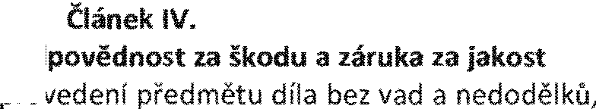Odpovědnost za vady, od1P0\1édlnost
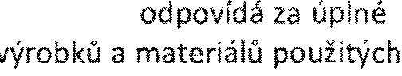a kvalitní nrnv1>r11> jakož i za kvalitu
k jeho zhotovení.

- za škody způsobené při realizaci díla nebo v souvislosti s ním objednateli nebo obecně platných Zhotovitel odpovídá i za škodu realizaci Díla nebo v souvislosti s ní nebo třetím osobám poddodavatelem. Zhotovitel se zavazuje
učinit potřebná účinná opatření k zamezení vzniku škod či k její případné náhradě.
- Smluvní strany že objednatel má nad rámec ustanovení § 2605 občanského zákoníku lhůtu 14
dní, po kterou může na zhotoviteli nad rámec zákona dále uplatňovat zjevné vady díla.
- Zhotovitel odpovídá, že si dílo zachová užitné vlastnosti i po jeho převzetí a poskytuje objednateli záruku za díla v délce 24 měsíců ode dne díla. Záruční doba na reklamovanou část díla neběží po dobu dnem uplatnění reklamace a končící dnem odstranění
- Zhotovitel je odstranit bez prodlení a vady nebo dodávek (nedohodnou-li se musí vady odstranit do 5 pracovních dnů).

Zhotovení díla, a převzetí díla
1. Vlastnické právo ke zhotovenému dílu v celém rozsahu svědčí zhotoviteli/objednateli až do předání díla objednateli. Až do díla nese nebezpečí na zhotovovaném díle zhotovitel.
- O převzetí díla bude písemný předávací zástupci obou smluvních stran.
- Zhotovitel bude pohybu v prostorách areálu parku režim O termínech a podmínkách a to
zejména vedoucího správy

Článek VI.
strana 2 {celkem v1

Práva a povinnosti zhotovitele
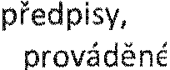1. Zhotovitel se dílo v souladu s platnými právními na své nebezpečí a ve době, dle pokynů objednatele. Za do jeho řádného ukončení a předání objednateli.

s potřebnou odbornou
dílo nese odpovědnost až

- Práce na objektu podléhají zákonu č. 20/1987 Sb., o státní památkové v platném znění a ve znění
prováděcích předpisů. Zhotovitel se zavazuje dodržovat podmínky závazného stanoviska orgánu státní památkové péče úřadu Ústeckého kraje č. j ze dne vydaného
§ 14 odst. 1zákona č. o státní památkové nedodržení se za smlouvy a se o stavební či 1Jr11·1m1nr1

- Zhotovitel je povinen
na nevhodnou povahu věci předaných mu objednatelem.

Stejnou povinnost má zhotovitel i tehdy, požaduje-li aby dílo bylo provedeno pokynů, které jsou nevhodné.

- Zhotovitel je povinen v souvislosti s touto smlouvou sjednat činnosti v minimální částce ve výši 0,5 mil. Kč po celou dobu
předložit objednavateli na základě jeho žádosti kopii pojistné smlouvy.
odpovědnosti pří výkonu své díla. Zhotovitel je povinen

S. Zhotovitel před zahájením objednateli seznam pracovníků, kteří budou dílo provádět. Tento seznam bude zhotovitel průběžně aktualizovat. aby se pracovníci pohybovali pouze v prostorách určených Současně zajistí, aby k díla byly využívány pouze osoby (trestně) bezúhonné.
- Na požádání je předložit doklady o materiálu pro zhotovení díla.
- Zhotovitel odpovídá za dodržování platných právních v oblasti BOZP a PO.
- Zhotovitel se dbát o to, při provádění díla narušen provoz správy památkového objektu, resp. byl narušován minimálně.

Článek VII.

Práva a povinnosti objednatele •
- Objednatel má právo díla v každé fázi jeho provádění. K tomuto se zhotovitel zavazuje poskytnout objednateli nezbytnou součinnost. Zjistí-li, že zhotovitel porušuje svou povinnost, může požadovat, aby zhotovitel odstranil vady takto vzniklé či zajistil nápravu a prováděl dílo řádným způsobem. Neučiní-li tak zhotovitel na základě výzvy objednatele, je objednatel oprávněn od této smlouvy odstoupit.

- 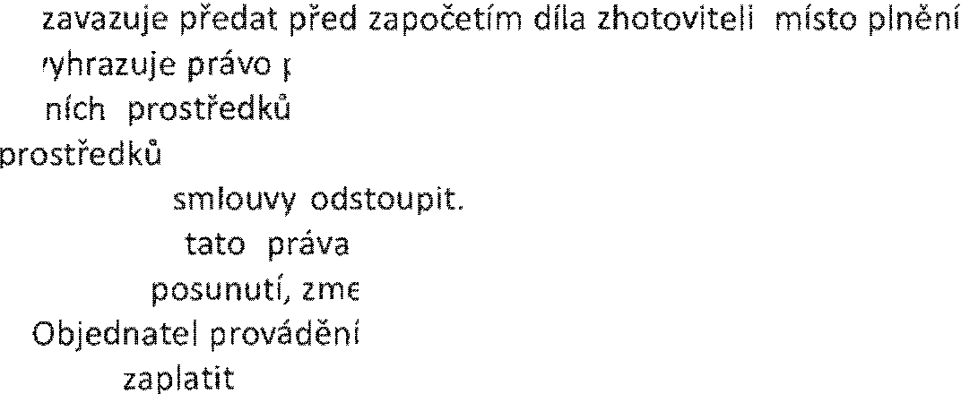Objednatel se
- Objednatel si vyhrazuje výši disponibilních finančních
dokončením díla a od finančních prostředků objednateli z důvodu
4. V případě, že důvodů, je povinen
nutné pro provedení díla. posunout nebo odložit začátek díla s ohledem a v závislostí na
pro financování díla. z důvodu nedostatku zmenšit rozsah díla nebo nebo zcela ukončit
V případě, že bude nucen z důvodu nedostatku uplatnit, nemá zhotovitel žádné právo finančního postihu vůči
zmenšení rozsahu, přerušení nebo ukončení díla.
díla přeruší nebo zcela ukončí dokončením z výše uvedených Zhotoviteli veškeré skutečně a použitý materiál.

Článek VIII. Smluvní pokuty
- 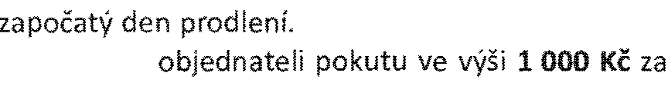Pokud bude zhotovitel v prodlení proti termínu předání a díla sjednanému podle smlouvy nebo proti dílčímu termínu plnění části zaplatit objednateli smluvní pokutu ve výši 0,5 % z ceny díla bez DPH za každý i
- Při prodlení s odstraněním vad a nedodělků zaplatí zhotovitel
každou vadu či a den prodlení odstranění či nedodělku dohodnuto až do odstranění
- Smluvní pokuty do 21 dnů od písemného vyúčtování odeslaného druhé smluvní straně. Ve vztahu k náhradě škody vzniklé porušením smluvní povinnosti platí, že právo na její náhradu není zaplacením smluvní pokuty Odstoupením od smlouvy není dotčen nárok na zaplaceni smluvní
strana 3 (celkem 4) v1

-

pokuty ani nároky na náhradu škody.
4. Zhotovitel se vzdává svého práva namítat nepřiměřenou výši smluvní pokuty u soudu ve smyslu § 2051 zákona č. 89/2012 Sb.,občanský zákoník, ve znění pozdějších předpisů.

Článek IX.
Odstoupení od smlouvy a výpověď
1. Odstoupení od smlouvy je možné za podmínek stanovených zákonem či touto smlouvou. Odstoupení od smlouvy je platné a účinné okamžikem doručení projevu vůle směřujícího k odstoupení od smlouvy druhé smluvní straně.
- . Objednatel je od smlouvy kromě jiných ve smlouvě sjednaných důvodů oprávněn odstoupit při podstatném porušení smlouvy zhotovitelem, a to zejména při:
  - prodlení s prováděním díla či jeho části dle čl. li. odst. 1písm. b) smlouvy o dobu delší než 30 dní,
  - zjištění závažných nedostatků či chyb významně snižující kvalitu nebo hodnotu díla, jakož i jiná závažná porušení smlouvy, v důsledku kterých bude nebo může být zhotovení díla co do termínů i kvality zásadně ohroženo .
- Zhotovitel má právo od smlouvy odstoupit v případě, že překážky na straně objednatele mu dlouhodobě znemožňují řádné provádění díla.
- Objednatel je smlouvu oprávněn vypovědět i bez udání důvodu, přičemž výpovědní lhůta činí 15 a začíná běžet dnem po doručení písemné výpovědi druhé smluvní straně..

Článek X.
Ustanovení přechodná a závěrečná
1. Tato smlouva byla sepsána ve dvou vyhotoveních. Každá ze smluvních stran obdržela po jednom totožném vyhotovení.
- Tato smlouva nabývá platnosti a účinnosti dnem podpisu oběma smluvními stranami. Pokud tato smlouva podléhá povinnosti uveřejnění dle zákona č. 340/2015 Sb., o zvláštních podmínkách účinností některých smluv, uveřejňování těchto smluv a o registru smluv ( z<íkon o registru smluv), nabude účinnosti dnem uveřejnění a její uveřejnění zajistí objednatel. Smluvní strany berou na vědomí, že tato smlouva může být předmětem zveřejnění i dle jiných právních předpisů.
- Smluvní strany se zavazují spolupůsobit jako osoba povinná v souladu se zákonem č. 320/2001 Sb„ o finanční kontrole ve veřejné správě a o změně některých zákonů (zákon o finanční kontrole), ve znění pozdějších předpisů.
- Smlouvu je možno měnit či doplňovat výhradně písemnými číslovanými dodatky.
- Smluvní strany prohlašují, že tuto smlouvu uzavřely podle své pravé a svobodné vůle prosté omylů, nikoliv v tísni a že vzájemné plnění dle této smlouvy není v hrubém nepoměru. Smlouva je pro obě smluvní strany určitá a srozumitelná .
- Informace k ochraně osobních údajů jsou ze strany NPÚ uveřejněny na webových stránkách www .npu.cz v sekci „Ochrana osobních údajů".

Příloha: Specifikace díla Příloha: Položkový rozpočet

\
Specifikace předmětu plnění k veřejné zakázce malého rozsahu na služby „SZ Ploskovice - kácení a ošetření stromů v zámeckém areálu"

Předmětem plnění je kácení 2 ks stromů a ošetření 18 ks stromů v areálu SZ Ploskovice . Podrobnosti, viz níže.

Seznam stromů určených ke kácení (uveden obvod kmenu měřený ve výšce 1,3m)
lnv. č. 43. Jírovec maďal (Aesculus hippocastanum) - obvod kmenu je 405 cm lnv. č. 44. Jírovec maďal (Aesculus hippocastanum) - obvod kmenu je 285 cm

Seznam stromů určených k ošetření
lnv. č. 76 a 77. Třešeň ptačí (Prunus avium)
V korunách se nachází suché větve, drobné defekty. Navržen je bezpečnostní řez, lokální redukce dlouhých větví.
lnv. č. 100. Javor mléč (Acer platanoides)
V koruně javoru jsou suché větve, přerostlý sekundární obrost, drobné defekty . Navržen je zdravotní řez.
lnv. č. 105. Borovice černá (Pinus nigra)
Navrženo je odstranění suchých větví v koruně.
lnv. č. 136. Trnovník akát (Robinia pseudoacacia)
V koruně vícekmenného akátu jsou suché větve. Akát má rizikové tlakové větvení. Navržen je bezpečnostní řez, lokální redukce z důvodu stabilizace, umístění 3ks dynamické vazby s dimenzací 2 t
I vazba .
lnv. č. 148. Hloh (Crataegus sp.)
V koruně se nachází prasklá kosterní větev a dlouhé větve. Navržen je zdravotní řez, lokální redukce .
lnv. č. 468. Javor klen (Acer pseudoplatanus) - v horní části park';'
Mohutný javor s rizikovým tlakovým větvením, porostlý břečťanem. Navržen je bezpečnostní řez, lokální redukce z důvodu stabilizace, odstranění břečťanu, umístění ks statické vazby - podkladnicové.
lnv. č. 231. Lípa malolistá (Tilia cordata)
Mohutná lípa s poškozeným tlakovým větvením. Navržena je obvodová redukce z důvodu stabilizace, umístění ks statické vazby - podkladnicové.
lnv. č. 237. Lípa malolistá (Tilia cordata)
Mohutná lípa s již v minulosti poškozeným větvením. Navržena je obvodová redukce.
lnv. č. 439. Dub letní (Quercus robur}
Dub má suché větve v koruně a je mírně vykloněný v růstu. Navržen je bezpečnostní řez, lokální redukce dlouhých větví nad cestou.
lnv. č. 213. Buk lesní (Fagus sylvatica)
Mohutný buk s rizikovým tlakovým větvením . Navržen je bezpečnostní řez, lokální redukce dlouhých větví, umístění ks statické vazby - podkladnicové.
lnv. č. 468. Javor mléč (Acer platanoides} - v dolní části parku
Jcivor má poškozené tlakové větvení v koruně. Navržena je obvodová redukce, umístění ks
. dynamické vazby s dimenzací 4 t.
lnv. č. 48. Dub letní (Quercus robur)
Mohutný dub s výskytem suchých větví v koruně, silně porostlý břečťanem. Navržen je bezpečnostní řez a odstranění břečťanu.
lnv. č. 322. Lípa malolistá (Tilia cordata)
V koruně lípy se nachází suché větve, drobné defekty. Navržen je bezpečnostní řez.
lnv. č. 267. Lípa malolistá (Tilia cordata}
Mohutná, vícekmenná lípa. Navržena je obvodová redukce a umístění 3ks dynamické vazby do trojúhelníku s dimenzací 4 t I vazba.

lnv. č. 198. Lípa malolistá (Tilia cordata)
V koruně mohutné lípy se nachází suché větve. Navržen je bezpečnostní řez.
lnv. č. 78. Lípa malolistá (Tilia cordata)
Vykloněná lípa v aleji má rizikové tlakové větevní. Navržena je obvodová redukce, redukce větve nad cestou.
lnv. č. 63. Lípa malolistá (Tilia cordata)
Vykloněná lípa v aleji má rizikové tlakové větevní. Je porostlá břečťanem. Navržena je obvodová redukce, redukce větve nad cestou,odstranění břečťanu.

Cena za kácení bude zahrnovat cenu za pokácení stromů, odvětvení, rozřezání na velikost dle požadavku správy zámku (např. části kmenů o velkém průměru budou rozřezány na špalky o šíři 30 - 50 cm), zajištění průchodnosti cest (odstranění dřevní hmoty z cest) a seříznutí pařezů co nejníže s úrovní terénu. Další zpracování,odvoz vzniklé dřevní hmoty, úklid není požadován.

Cena za ošetření stromů bude zahrnovat provedení zásahů a zajištění průchodnosti cest (rozřezání a odstranění dřevní hmoty z cest). Zpracování (např. štěpkování větví), odvoz vzniklé dřevní hmoty, úklid není požadován . U statické podkladnicové vazby budou použity dubové podkladnice. Pro dynamické vazby budou použity materiály, které zajistí 10 letou životnost vazeb.

Cena celkem bude konečná a bude zahrnovat veškeré výdaje související s realizací, včetně dodání materiálu, dopravy a zajištění bezpečnostních opatření při vlastní realizaci (např. vymezení území páskou, dohled osoby, atd.). Areál zámku je přístupný veřejnosti.

Pro: Národní památkový ústav státní zámek Ploskovice 41142 Ploskovice 1

Cenová nabídka k veřejné zakázce malého rozsahu na služby "Se Ploskovice -
kácení a ošetření stromu v zámeckém areálu"

Místo plnění: areál SZ Ploskovice, pozemek par. č. 1/1
Bude provedeno kácení 2 ks stromů, ošetření 18 ks stromů a dodávka a instalace vazeb dynamických a statických. Podrobnosti,viz příloha "Specifikace předmětu plnění".
Inv.
č
Taxon
popis
Pěstební zásah
cena
DPH
21 %
- Jírovec maďal Obvod 405 cm
- Jírovec maďal Obvod 285
kácení
kácení
Cena
včetně DPH
8000 - 1680 - 9680 -
4000 - 840 - 4840 -

76 | Třešeň ptačí | Suché větve, drobné RB, RL ' 2000,- 420,- 2420,- defekty
77 | Třešeň ptačí | Suché větve, drobné | RB, RL | 3000,- | 630,- | 3630,-
 |  | defekty
100 | Javor mléč | Suché větve, sekundární | RZ | 5000,- | 1050,- | 6050,-
 |  | obrost drobné defekty
105 | Borovice |  | RB | 1000,- | 210,- | 1210,-
 | černá
136 | Trnovník akát | Vícekmen, tlakové větvení, suché větve | RB, RL, vazba dynamická 3x | 6000,- | 1260,- | 7260,-
148 | Hloch | Prasklá větev asvmetrický | RZ RL | 3000,- | 630 - | 3630,-
468 | Javor klen | V horní části parku, | RB, RL, | 8500,- | 1785,- | 10285,-
 |  | tlakové větvení, břečťan | odstranění
 |  |  | břečťanu,
 |  |  | vazba statická
lx
231 | Lípa malolistá | Tlakové větvení | RO, vazba | 9500,- | 1995,- | 11495,-
 |  |  | statická x
237 | Líoa malolistá | Poškození kmene | RO | 5000 - | 1050 - | 6050,-
439 | Dub letní | Vychýlený suché větve | RB RL | 5000 - | 1050,- | 6050,-
213 | Buk lesní | Tlakové větvení | RB, RL, vazba | 8500,- | 1785,- | 10285,-
 |  |  | statická x
468 | Javor mléč | V dolní části parku, | RO, vazba | 9000,- | 1890,- | 10890,-
 |  | tlakové větvení | dynamická x
 |  |  | 4t
48 | Dub letní | Suché větve, břečťan | RB, odstranění | 6000,- | 1260,- | 7260,-
 |  |  | břečťanu
322 | Lípa malolistá | Suché větve, drobné | RB | 3500,- | 735,- | 4235,-
 |  | defekty'

Cena celkem: 111500,- Kč
267 | Lípa malolistá | Vícekmen, | RO, vazba dynamická 3x | 8000,- | 1680,- | 9680,-
 |  |  | 4t
198 | Líoa malolistá | Suché větve | RB | 3500 - | 735 - | 4235,-
78 | Lípa malolistá | Tlakové větvení, | RO | 5000,- | 1050,- | 6050,-
 |  | vychýlená
63 | Lípa malolistá | Vychýlená, tlakové | RO, odstranění | 8000,- | 1680,- | 9680,-
 |  | větvení, břečťan | břečťanu
 | CENA CELKEM |  |  | 111500,- | 23415,- | 134915,-

DPH 21 %: 23415,- Kč
Cena celkem včetně DPH 21 %: 134915,- Kč

V Ústí nad Labem 21.10.2018

